Nama : Muhamad Nur Fajjri Zenitandrio

Kelas : D / QE

Section 1 - Software Testing as a Career Path & Intro to Testing

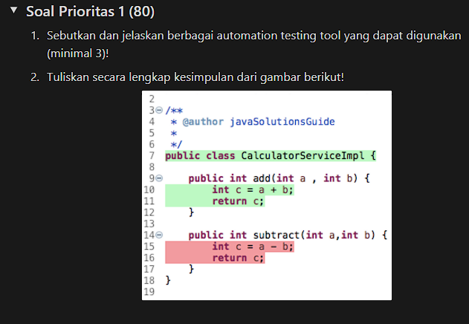

1. Jmeter, Selenium, katalon, cucumber, dan karate *(https://katalon.com/resources-center/blog/automation-testing-tools)*
2. Program ini adalah program yang telah di ubah oleh beberapa programmer, jadi programmer A membuat program java pengurangan sedangkan programmer B merubah (commit program) menjadi program penjumlahan c = a + b, dengan nilai awal/return (hasil) c

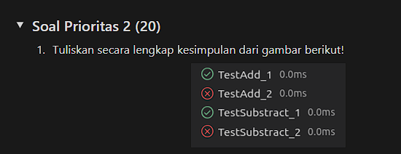

1. Maksud dari hasil pengujian diatas adalah bagaimana hasil test penjumlahan berhasil dijalankan dengan respon time yang baik, namun pada test pengurangan karena program telah di commit, maka program tidak berjalan sesuai semestinya

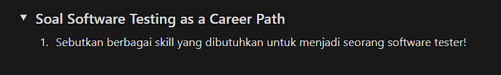

1. Seorang software tester harus memiliki kemampuan logika yang kuat dan algoritma, berani mencoba, memahami sebagian besar bahasa pemrograman umum, dan mampu mengoperasikan berbagai jenis sistem operasi terutama yang umum digunakan.

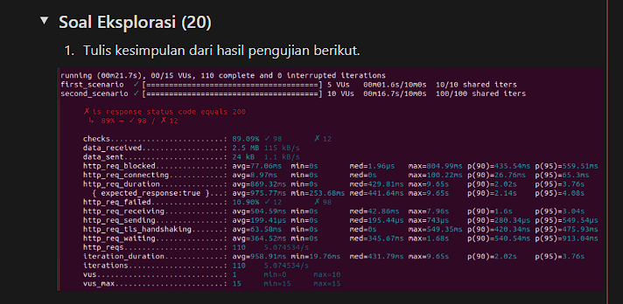

1. Hasil test performance ini menggunakan program K6, di sini dapat disimpulkan test Vulnerability diuji sebanyak 15 kali dengan 110 komponen dan 0 hasil pengulangan (iterasi) dijalankan selama 21,7 detik

Dalam skenario pertama test kerentanan diuji sebanyak 5x dengan respon waktu 1,6 detik terdiri dari 10/10 iterasi yang ada

Dalam skenario kedua test kerentanan diuji sebanyak 10x dengan respon waktu 16,7 detik terdiri dari 100/100 iterasi yang ada

Respon kode yang ditampilkan menunjukan kode HTTP 200 (API berjalan dengan baik)

* Baris pertama (program) dicheck sdh 89% dengan sukses 98x dan gagal 12x (110-12)
* Baris kedua rate data diterima 2.5 MB atau 115 kB/s
* Baris ketiga rate data dikirim 24kb atau 1.1 kB/s
* Baris keempat HTTP request yang diblokir rata-rata 77.06ms min 0ms medium 1,96mikrodetik maximum 804.99ms p(90) 435.54ms p(95)=559.51ms
* Baris kelima menyatakan HTTP request yang mencoba terhubung (durasi mirip penjelasanya dengan baris ke 4)
* Baris keenam menyatakan durasi HTTP request (durasi mirip penjelasanya dengan baris ke 4)
* Baris ketujuh menyatakan HTTP request yang gagal (durasi mirip penjelasanya dengan baris ke 4)
* Baris kedelapan menyatakan HTTP request yang diterima (durasi mirip penjelasanya dengan baris ke 4)
* Baris kesembilan menyatakan HTTP request yang dikirim (durasi mirip penjelasanya dengan baris ke 4)